ГКУ СО КК «Курганинский СРЦН»

Дидактические игры по самообслуживанию

для детей младшего и среднего дошкольного возраста

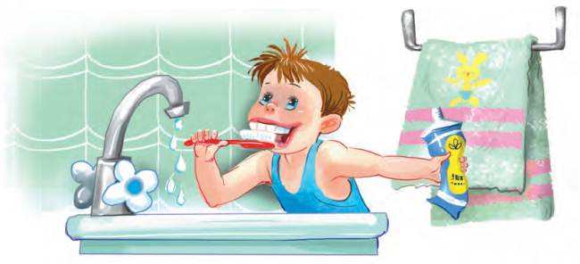
Игра «Почистим зубки"
Цель: учить ребенка чистить зубы.
Оборудование: две зубные щетки, стакан с водой, зеркало.
Ход занятия: взрослый просит ребенка посмотреть в зеркало и улыбнуться, при этом обращает его внимание на зубы. Затем говорит, чтобы зубы не болели, нужно их чистить.
Взрослый достает две щетки: одну дает в руки ребенку, а другой показывает, как нужно проводить щеткой по зубам, при этом произносит потешку:
Ротик, ротик! Где ты ротик?
Зубки, зубки! Где вы зубки?
Щечка, щечка! Где ты щечка?
Будет чистенькая дочка!
В конце игры взрослый вместе с ребенком смотрят в зеркало и улыбаются, показывая чистые зубы. При необходимости используются совместные действия взрослого и ребенка.

Игра "Фонтанчики"

Цель: учить ребенка полоскать рот. Оборудование: стакан.
Ход занятия: взрослый подводит ребенка к зеркалу в ванной комнате и
предлагает пускать фонтанчики, произносит потешку:
Наберем водичку в рот пусть фонтанчик оживет!

Взрослый набирает в рот воду и показывает, как выпустить воду изо рта, затем, как надо полоскать рот. Ребенку предлагается сделать так же. В конце занятия взрослый хвалит ребенка.

Игра "Кукла заболела"
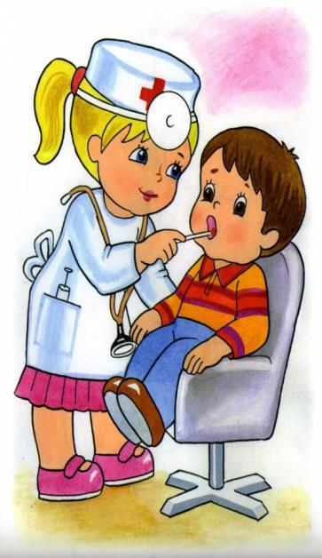

Цель: учить ребенка пользоваться носовым платком.
Оборудование: кукла, носовые платки.
Ход игры: взрослый демонстрирует детям куклу и говорит: "Вот кукла Маша, она заболела, у нее насморк, ей трудно дышать через нос. В кармане у нее лежит носовой платок. Поможем Маше очистить носик!"
Взрослый произносит потешку:

Маша заболела, трудно ей дышать,
Мы платочком будем носик вытирать!
Взрослый показывает детям, как правильно использовать носовой платок, демонстрируя это на кукле. Предлагает детям повторить действие.

Игра "Носики-курносики»

Цель: учить ребенка пользоваться индивидуальным носовым платком.

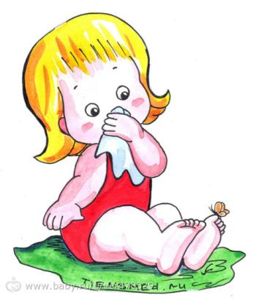
Оборудование: индивидуальные носовые платки.

Ход занятия: взрослый произносит потешку, демонстрируя каждое действие:
Носовой платок в кармашке (достает платок из кармана),
Будем нос им вытирать (показывает действие с платком),
Чтобы носик, наш курносик, снова чистым был опять
(убирает платок в карман).
Взрослый просит каждого ребенка показать, как он умеет пользоваться носовым платком.

Игра "Приведи куклу в порядок"
Цель: формировать у ребенка интерес к самостоятельным действиям при одевании.
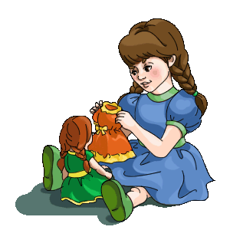
Оборудование: кукла, кукольная одежда.

Ход игры: взрослый достает раздетую куклу, кукольные вещи и просит ребенка помочь ему одеть куклу: "Кукла Оля не может одеться сама, ей холодно, давай оденем Олю, ей будет тепло! Сначала надо одеть трусики, потом майку, а затем платье". Взрослый предлагает ребенку одевать куклу, соблюдая последовательность. В случае необходимости применяются совместные действия.

\

Игра "Оденемся на прогулку"

Цель: учить ребенка одеваться, правильно соотносить предмет одежды с частью тела, застегивать одежду с помощью застежки -липучки.
Оборудование: одежда ребенка.
Ход занятия: взрослый предлагает малышу одеваться на прогулку: раскладывает перед ним вещи и объясняет, что каждый предмет одежды надо надевать на определенную часть тела. Ребенок одевается, если он испытывает затруднения, взрослый помогает ему, обращает внимание на способ застегивания - липучки.

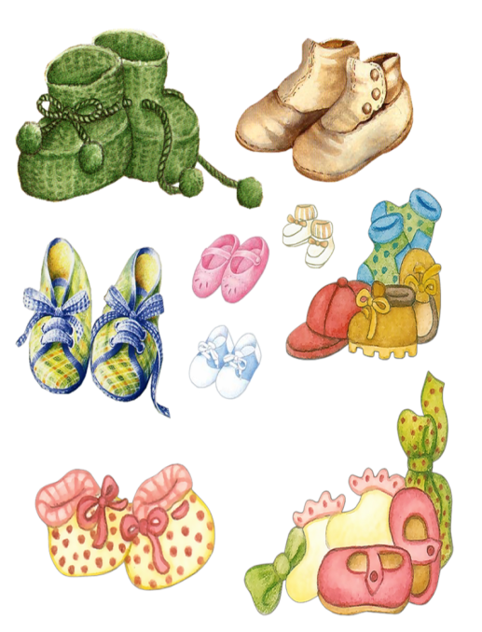

Игра "Найди пару"
Цель: учить ребенка выделять парную обувь, подбирать нужную пару обуви.
Оборудование: обувь - сапоги, ботинки, кукла.
Ход игры: взрослый вводит ребенка в игровую ситуацию: "Маша-растеряша разбросала свою обувь по разным углам. Она не может ничего найти сама. Один ботинок нашла, а другой найти не может, один сапог нашла, а другой не знает, где найти!" и т.д. Ребенку предлагается помочь Маше найти нужную пару обуви. Взрослый показывает один ботинок, предлагает найти его пару и т.д.
Далее взрослый предлагает ребенку примерить Маше найденную обувь.

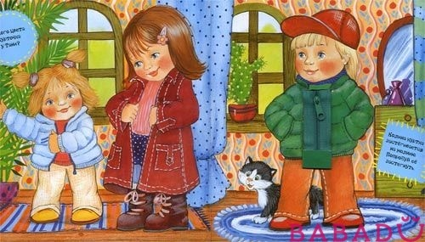

Игра "Оденем кукол"
Цель: познакомить детей с разными видами застежек и способами застегивания.
Оборудование: куклы, одежда на застежках (молния, пуговицы, липучки, кнопки, крючки), коляски.
Ход игры: взрослый предлагает детям одеть кукол и покатать их в колясках, говорит: "Смотри, какая у кукол красивая одежда!", вместе с детьми рассматривает каждый предмет, обращает их внимание на застежки и демонстрирует способы застегивания.

Детям предлагается самостоятельно одеть кукол, после чего покатать в коляске.

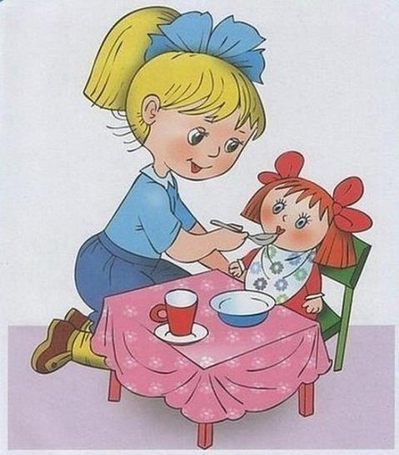
Игра "Обед у кукол"

Цель: формировать интерес к самостоятельным действиям при накрывании стола к обеду.
Оборудование: игрушечная посуда, скатерть, две куклы.
Ход игры: взрослый просит ребенка накрыть стол для кукол, показывает необходимые предметы и действия с ними. Затем предлагает ребенку посадить кукол за стол и угостить обедом.

Игра "Убери со стола"

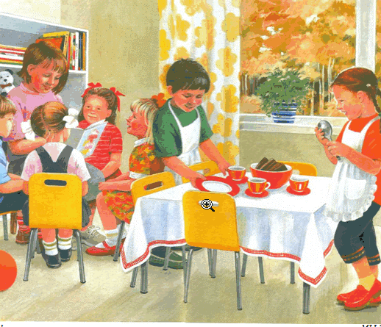
Цель: формировать самостоятельные действия: убирать посуду со стола, сметать крошки.
Оборудование: посуда, щетка, совочек.
Ход занятия: взрослый показывает, как убирать посуду со стола на поднос, предлагает детям действовать по показу. При этом взрослый комментирует действия: "Мы кладем на поднос тарелку, чашку, ложку и т.д." Затем показывает, как сметать крошки со стола, комментирует свои действия: "Крошки со стола сметем и совочком уберем!"
Ребенку дается возможность действовать самостоятельно.

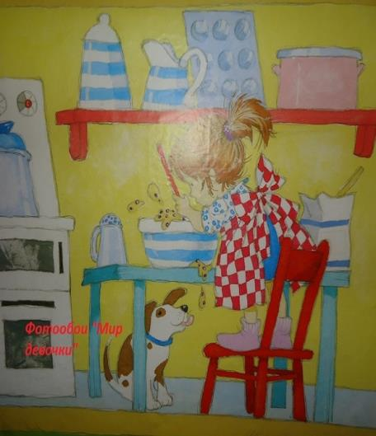
Игра "Вымой посуду"

Цель: формировать у ребенка самостоятельные действия: учить мыть посуду.
Оборудование: посуда (тарелки), губка, два тазика.
Ход занятия: взрослый показывает тазик с грязной посудой и привлекает внимание ребенка к мытью посуды: демонстрирует, как правильно держать тарелку, смачивать ее водой, протирать мокрой губкой, ополаскивать в другом тазике с чистой водой, после чего, выкладывая тарелки на чистый поднос, ребенку предлагается вымыть свою тарелку.

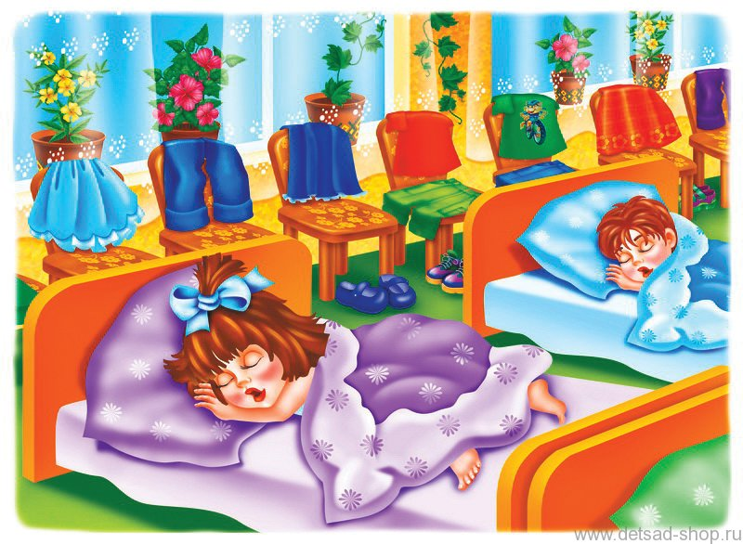

Игра "Подготовь постель ко сну"
Цель: формировать у детей самостоятельные действия: учить ребенка расстилать свою постель.
Оборудование: кровать, подушка, простыня, одеяло, покрывало.
Ход занятия: перед дневным сном взрослый предлагает детям расстелить свои постели, показывает и комментирует последовательность действий: "Сначала снимаем и складываем покрывало, затем отворачиваем одеяло и поправляем подушку". После этого взрослый предлагает детям расстелить свои постели, при необходимости помогает им.

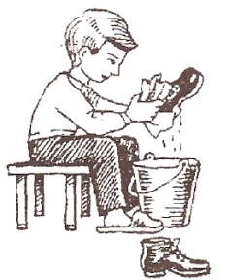

Игра "Почистим туфли"
Цель: формировать самостоятельные действия: учить чистить обувь щеткой.
Оборудование: обувь, щетка.
Ход занятия: взрослый обращает внимание детей на грязную обувь. Объясняет назначение щетки для обуви, показывает действия с ней, произносит потешку:
Щеткой чищу свои туфли - раз, два, три!
Будут чистыми они - раз, два, три!
Предлагает детям самостоятельно почистить свои туфли (ботинки).
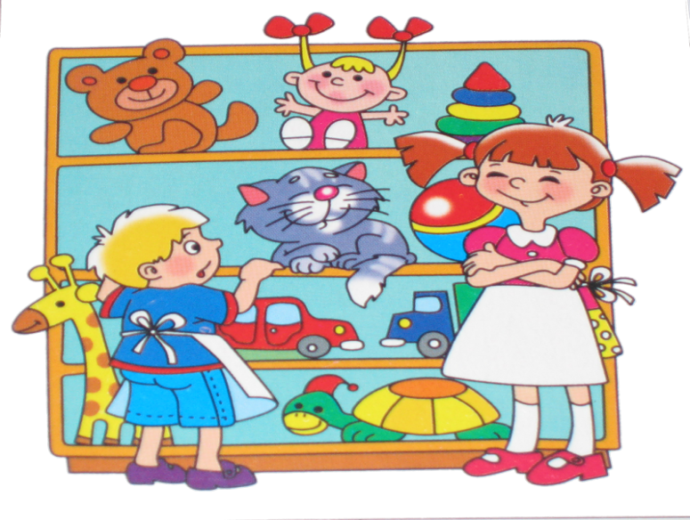

Игра "У нас порядок"

Цель: вызвать у ребенка интерес к самостоятельным действиям: учить подметать пол.
Оборудование: веник, совок, ведерко с водой, игрушки.
Ход занятия: взрослый говорит, что скоро в гости придут игрушки, обращает внимание, что в комнате беспорядок. Предлагается детям подмести пол. Затем взрослый показывает, как пользоваться веником и совком. Дается возможность детям действовать самостоятельно. После этого взрослый обыгрывает ситуацию: приходят игрушки в гости к детям (Чебурашка, Буратино, Петрушка и др.), они обращают внимание на порядок, спрашивают у детей, кто убирал в комнате

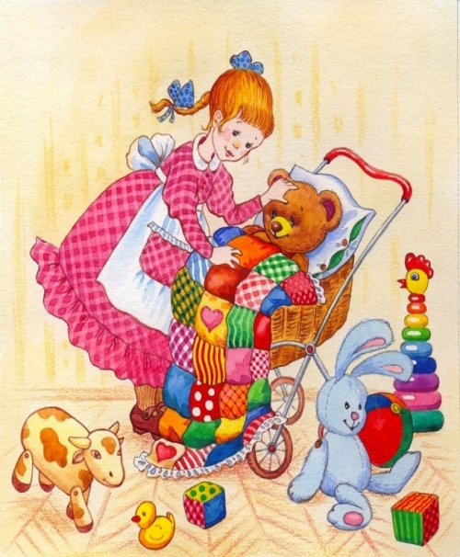
. Игра "Уложим мишку спать"
Цель: познакомить ребенка с предметно-игровыми действиями с мишкой, функциональным назначением кровати, формировать подражательные действия.
Оборудование: мягкая игрушка - мишка, детская кроватка.
Ход игры: взрослый показывает ребенку игрушку - мишку, обыгрывает ее: мишка топает, пляшет, катается в машине. Взрослый сообщает, что мишка устал, хочет отдохнуть: "Давай уложим мишку в кроватку!" Взрослый демонстрирует, как можно приласкать мишку-игрушку (прижать к себе, погладить по головке) и положить его в кровать, накрыть одеялом, спеть песенку: "Баю-бай, баю-бай". Игру можно повторить, предоставив ребенку больше самостоятельности.

